AEROPORTS PÚBLICS DE CATALUNYA, S.L.U.
ANNEX 2 — FOTOGRAFIES DE REFERÈNCIA DEL MOBILIARI
Expedient: 2026 LEDA CPUB SUB 05
Subministrament de mobiliari i equipament per a la Residència d'Estudiants de l'Aeroport de Lleida-Alguaire
Nota: Les fotografies incloses en aquest annex són de referència i il·lustren el tipus de mobiliari i equipament requerit. Les empreses licitadores podran oferir productes equivalents que compleixin les especificacions tècniques mínimes establertes al PPTP.

ÍNDEX DE FOTOGRAFIES
Article 1 — Taula 185×75 cm (Menjador) 3
Article 2 — Taula 125×75 cm (Menjador) 4
Article 3 — Cadira de menjador (Menjador) 5
Article 4 — Prestatgeria modular 310×110 cm (Menjador) 6
Article 10 — Sofà 2 places màx. 180×88 cm (Menjador) 7
Article 20 — Taula de planxar abatible de paret 86×38 cm (Bugaderia) 8
Article 24 — Butaques / sofà senzill (Bugaderia) 9
Article 38 — Conjunt terrassa 4 comensals (Terrassa) 10
Article 39 — Conjunt jardí ratàn negre 3-4 persones (Terrassa) 11
Article 40 — Taula alta amb 2 tamborets d'exterior 120×40 cm (Terrassa) 12
Article 41 — Butaca exterior individual ratàn negre (Terrassa) 13
Article 44 — Taula de ping-pong exterior robusta (Zona esportiva) 14
Article 47 — Xarxa multiesport ajustable 300 cm (Zona esportiva) 15
Article 54 — Equipament de cal·listènia per ancorar al terra (Zona esportiva) 16
Article 59 — Banc amb seient de tela color gris (Zones comunes) 17
Article 60 — Tamboret amb seient de tela color gris (Zones comunes) 18

Article 1 — Taula 185×75 cm (Menjador)
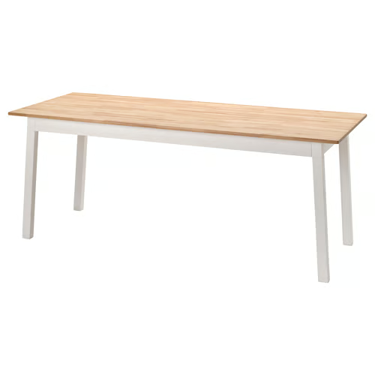

Article 2 — Taula 125×75 cm (Menjador)

Article 3 — Cadira de menjador (Menjador)
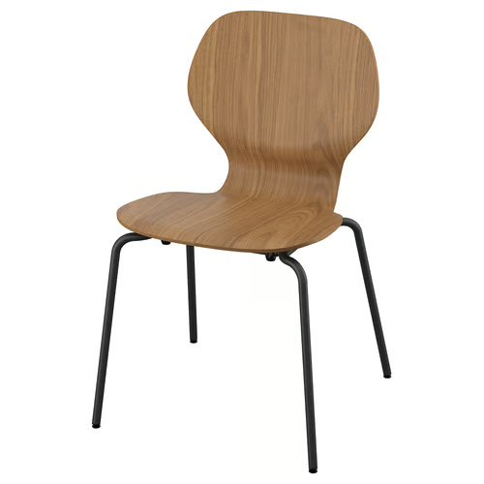

Article 4 — Prestatgeria modular 310×110 cm (Menjador)
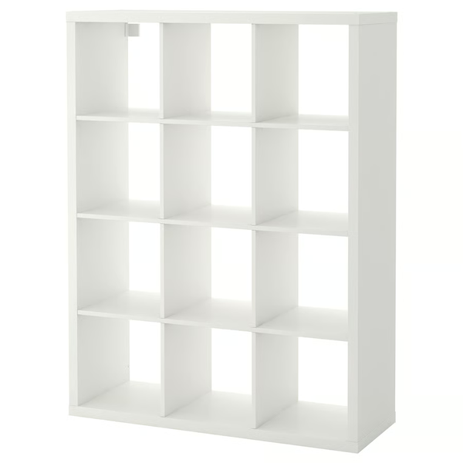
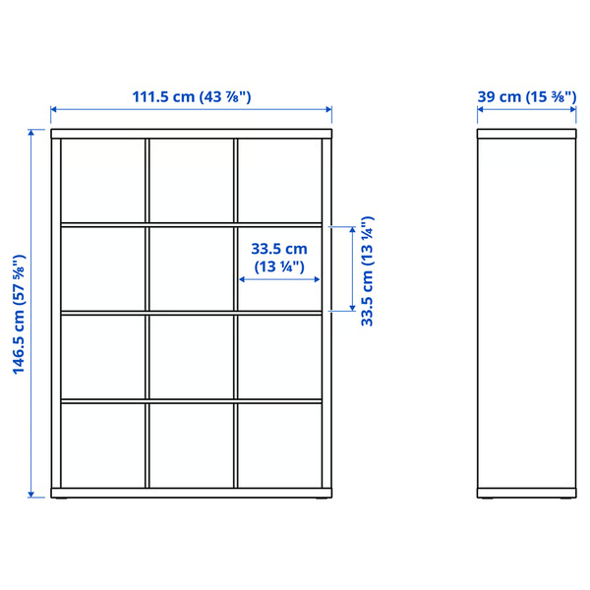

Article 10 — Sofà 2 places màx. 180×88 cm (Menjador)
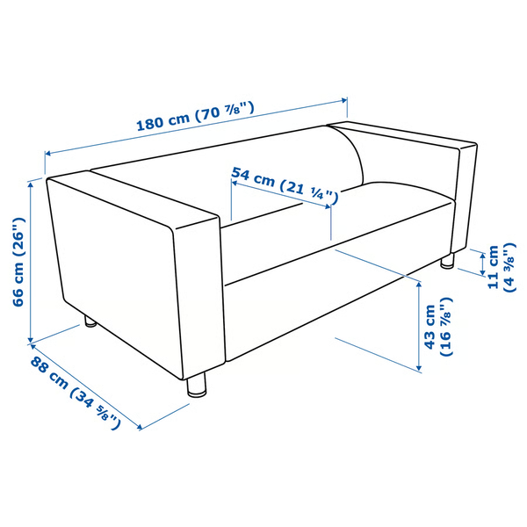
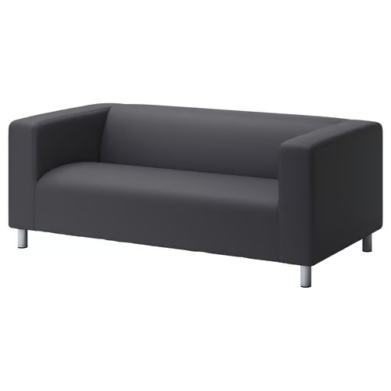

Article 20 — Taula de planxar abatible de paret 86×38 cm (Bugaderia)
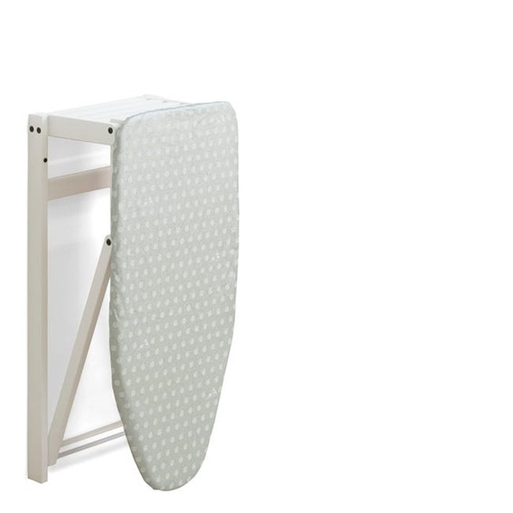

Article 24 — Butaques / sofà senzill (Bugaderia)
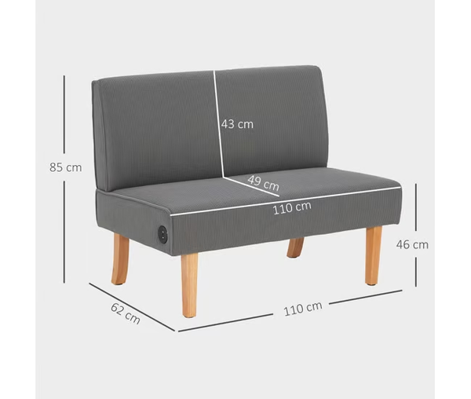
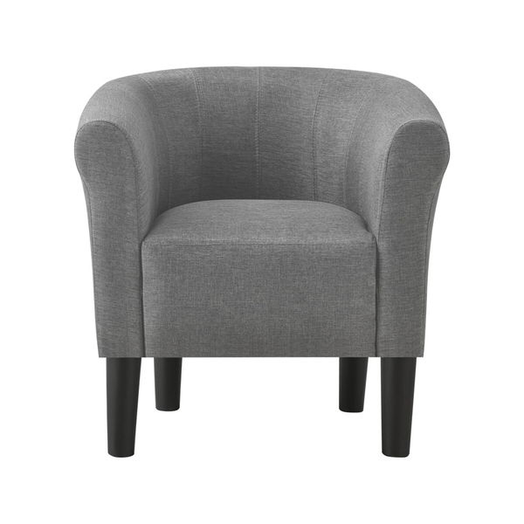

Article 38 — Conjunt terrassa 4 comensals (Terrassa)
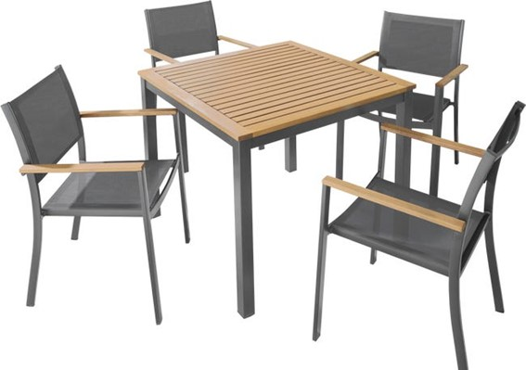

Article 39 — Conjunt jardí ratàn negre 3-4 persones (Terrassa)
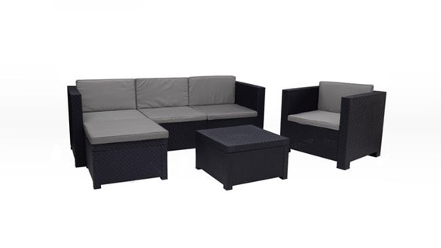

Article 40 — Taula alta amb 2 tamborets d'exterior 120×40 cm (Terrassa)
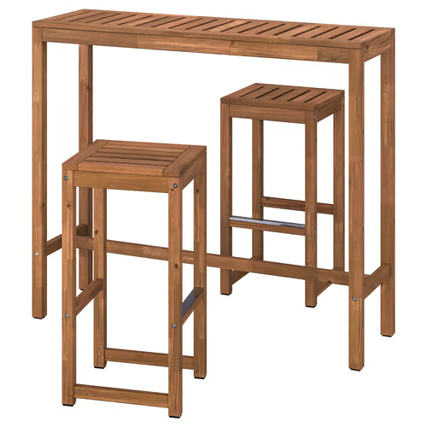

Article 41 — Butaca exterior individual ratàn negre (Terrassa)
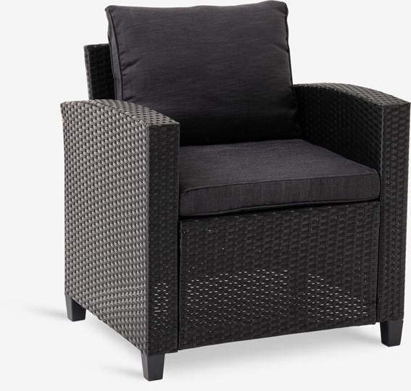

Article 44 — Taula de ping-pong exterior robusta (Zona esportiva)
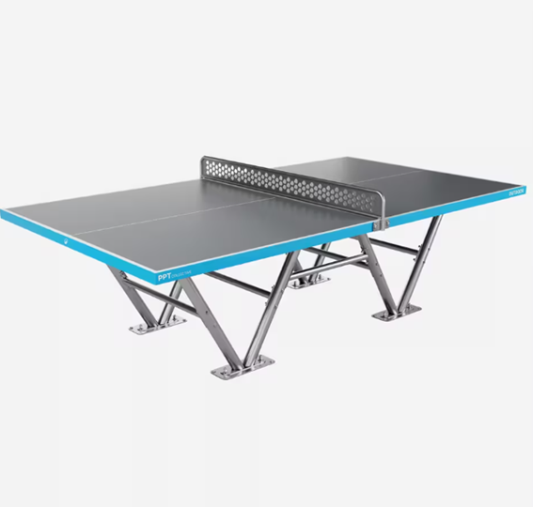

Article 47 — Xarxa multiesport ajustable 300 cm (Zona esportiva)
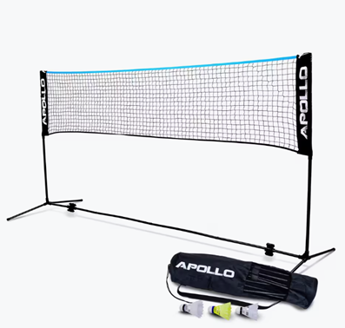

Article 54 — Equipament de cal·listènia per ancorar al terra (Zona esportiva)
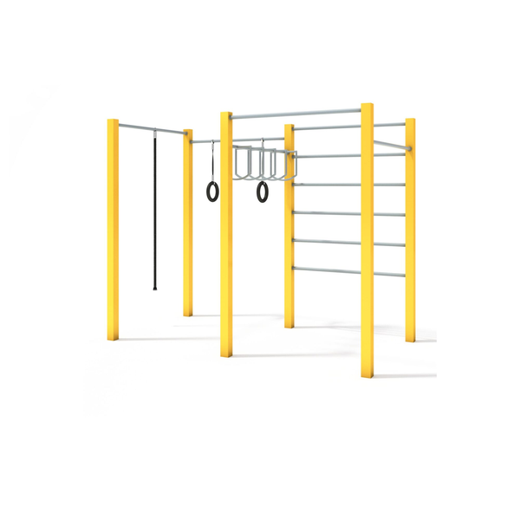

Article 59 — Banc amb seient de tela color gris (Zones comunes)
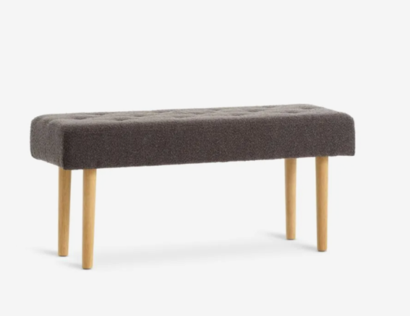

Article 60 — Tamboret amb seient de tela color gris (Zones comunes)
